**Звіт**

**про виконання**

**Програми соціально-економічного**

**та культурного розвитку**

**Білгород-Дністровського району**

**за 2018 рік**



**м. Білгород-Дністровський**

**2018 рік**

**АНАЛІЗ СОЦІАЛЬНО-ЕКОНОМІЧНОГО РОЗВИТКУ ЗА 2018 РІК**

Протягом періоду січень-грудень 2018 року основні зусилля районної влади були направлені на недопущення розбалансування бюджету, вчасне виконання взятих зобов’язань, насамперед соціального характеру, забезпечення ефективного використання бюджетних коштів. Головним завданням залишається збереження рівня життя і забезпечення соціальних потреб населення Білгород-Дністровського району на основі стабільного функціонування економіки. Спільними діями місцевого самоврядування та органів виконавчої влади, підприємств та установ району вдалося забезпечити високі результати по більшості галузей реального сектору економіки і за результатами моніторингу показників соціально-економічного розвитку - район увійшов до п’ятірки найкращих районів Одеської області.

|  |
| --- |
| ***Білгород-Дністровський район за 2018*** ***рік*** ***–*** ***це приріст:*** |
| **+ 26,4 % фактичні надходження до зведеного бюджету району** за 11 місяців 2018 року (386127,2 млн грн)  **+19,9 %**обсягу**експортутоварів** у січні-жовтні *2018* *року*  (1574,5 тис. дол. США). *Очікуваний результат на кінець року близько 2200,95 тис.дол.США.*  **+69,9%** обсягу **імпорту товарів** за січень-вересень 2018 року (24490,3 тис.дол.США). *Очікуваний результат на кінець року близько 33280,5 тис.дол.США.*  ***+34,1%*** обсягу **реалізації промислової продукції** у січні-жовтні *2018* *року (1674,0 млн. грн). Очікуваний результат на кінець року близько 1866,4 млн.грн*  **+11,8 %** обсягу **капітальних інвестицій**усічні-жовтні *2018* *року* (200,25 млн. грн.) *Очікуваний результат на кінець року близько 210,25 млн.грн*  **+14,8%** **вантажооборота** за січень-жовтнь *2018* *року* (26,0 млн.ткм);  *Очікуваний результат на кінець року близько 35,3 млн.ткм*  **+100,1% прийнятого в експлуатацію загальної площі житла** січень-квітень 2018 року(1964 м²). *Очікуваний результат на кінець року близько 2429м².* |

**ФІНАНСИ**

За січень-листопад 2018 року до зведеного бюджету району (без власних надходжень бюджетних установ та міжбюджетних трансфертів) надійшло 39397,8 тис.грн., виконання плану 106,2%, додатково отримано 2297,1 тис.грн., темп росту до минулого року склав 126,4%, або на 8221,8 тис.грн. більше відповідного періоду минулого року, у тому числі.

* ***до районного бюджету*** надійшло **16732,6** **тис.грн**. Виконання до плану становить **103,1 %** або більше плану надійшло 504,4 тис.грн., темп росту до відповідного періоду 2017 року складає 132,2%, надходження збільшились на 4070,9 тис.грн.;
* ***до сільських бюджетів*** надійшло **22665,2 тис.грн**. Виконання до плану становить **108,6** % або більше плану надійшло 1792,6 тис.грн., темп росту до відповідного періоду 2017 року складає 122,4 %, надходження збільшились на 4150,9 тис.грн., у тому числі:
* **загальний фонд-21350,4 тис.грн.,** виконання **107,7% або** +1526,2 тис.грн.;
* **спеціальний фонд-1314,8 тис.грн.,**виконання **125,4% або** +266,4 тис.грн.

Одним з основних бюджетоутворюючих податків сільських бюджетів є **плата за землю**, який складає 46,4% сільських бюджетів та єдиний податок – 42,8% які за 2017 рік склали:

* **Плати за землю** надійшло 10505,6 тис. грн., що становить 106,5 %

до уточненого плану (+636,6 тис.грн.). У порівнянні з відповідним періодом минулого року надходження по платі за землю збільшились на 10,1 %, до бюджету надійшло більше на 961,7 тис. грн;

* **Єдиний податок** - надійшло 9708,1 тис. грн., що становить 106,0 відсотка до уточненого плану (+551,8 тис.грн.). У порівнянні з відповідним періодом минулого року надходження по єдиному податку збільшились на 22,9 %, до бюджету надійшло більше на 1806,4 тис. грн..

Також, у січні-листопаді 2018 року приділялась особлива увага податкам та зборам: податку на нерухоме майно відмінне від земельної ділянки, акцизного податку з роздрібної торгівлі підакцизними товарами, акцизному податку з виробленого та ввезеного пального (запроваджений з 2017 року), туристичного збору, за рахунок цих податків сільські бюджети отримали:

* *Акцизного податку* від роздрібної торгівлі підакцизними товарами, виробленого та ввезеного на митну територію України пального – 192,7 тис.грн., виконання плану 124,9 % (+38,4 тис.грн.), темп росту 125,5% або на 39,1 тис.грн.;
* *Податку на нерухоме майно* - фактично надійшло 570,8 тис.грн, виконання плану 120,8 відсотки (+98,1 тис.грн.), темп росту 137,7% або на 156,2 тис.грн..;
* *Туристичному збору* - фактично надійшло 93,5 тис.грн., виконання плану 147,2 відсотки (+30,0 тис.грн.), темп росту 149,5% або на 31,0 тис.грн. надійшло більше.



*Виконання видаткової частини*

Видаткова частина загального фонду бюджету району за 11 місяців 2018 рік виконана у сумі 355928,5 тис. гривень або 93,7 відсотка до уточнених планових призначень звітного періоду.

**На соціально-культурну сферу** спрямовано 322343,8 тис.грн., або 90,6% до загального обсягу видатків. Найбільшу питому вагу займають видатки на освіту – 38,3%, охорону здоров`я – 15,2% та соціальний захист – 42,8%.

На утримання установ освіти використано 123618,8 тис. грн., установ охорони здоров’я 48861,8 тис. грн., установ культури 11320,6 тис. грн., на фізичну культуру 527,1 тис. грн. та установи соціального захисту 138015,5 тис. грн.

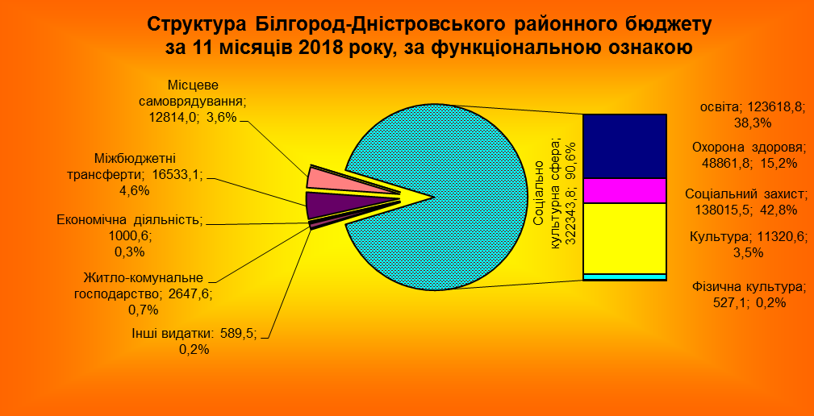

Протягом 11 місяців 2018 року забезпечено в повному обсязі виплату заробітної плати, придбання продуктів харчування, медикаментів та оплату за комунальні послуги та енергоносії спожиті бюджетними установами відповідно до фактичних нарахувань. Заборгованість по вказаним видаткам станом на 01.12.2018 року відсутня.

На заробітну плату з нарахуваннями за звітний період спрямовано коштів у сумі 172430,4 тис. гривень, на оплату за енергоносії 18413,4 тис. гривень, медикаменти у сумі 720,3 тис. гривень та продукти харчування у сумі 4239,3 тис. гривень.

За 11 місяців 2018 рік надано дотацій сільським радам та іншої субвенції на утримання установ освіти і культури у сумі 28990,0 тис. гривень або 100 відсотка до планових призначень звітного періоду.

За 11 місяців 2018 рік надійшли цільові субвенції у сумі 289314,0 тис. гривень, які використані на виплату допомоги сім’ям з дітьми у сумі 121003,6 тис. гривень, надання пільг та житлових субсидій у сумі 21023,5 тис. гривень , виплати на дітей–сиріт у сумі 1335,5 тис. грн., медична субвенція у сумі 47935,2 тис. грн., освітня субвенція у сумі 81007,8 тис. грн., на здійснення заходів щодо соціально-економічного розвитку окремих територій 16290,0 тис. грн., на надання державної підтримки особам з особливими освітніми потребами 170,5 тис. грн., на відшкодування вартості лікарських засобів для лікування окремих захворювань 548,5 тис. грн.

За рахунок районного бюджету за 11 місяців 2018 року проведені видатки на фінансування діючих в районі програм, які направлені на вирішення соціального захисту населення та розвитку соціально-культурної сфери. Загальна сума видатків становить 2039,3 тис. гривень, з них:

- на програми у галузі «освіта» направлено 1025,5 тис. гривень, а саме на програму «Шкільний автобус» - 655,7 тис. гривень, на програму відпочинку та оздоровлення дітей влітку – 369,8 тис. гривень;

- на програми по охороні здоров’я направлено у загальній сумі 346,2 тис. гривень, з них на пільгові медикаменти та зубопротезування направлено 115,6 тис. гривень, по програмі забезпечення профілактики Віл-інфекцій, лікування, догляду та підтримки Віл-інфікованих та хворих на СНІД 49,7 тис. гривень та програму «Здоров’я» 180,9 тис. гривень;

- на програми в галузі соціальний захист населення направлено у сумі 65,5 тис. гривень, а саме на програму «Милосердя в дії»;

- на програми по культурі направлено у сумі 50,7 тис. гривень, а саме на програму «Взаємодії органів місцевого самоврядування та виконавчої влади»;

- на інші програми у сумі 582,4 тис. гривень, з них на програму «Делегованих повноважень» – 335,0 тис. гривень, на програму підготовки молоді до служби Збройних силах України – 35,0 тис. гривень, програма інформатизації – 32,4 тис. гривень, програма захисту інформації – 14,8 тис. гривень, на програма взаємодії – 10,0 тис. гривень, програма «Архів» – 3,2 тис. гривень, програма «Цивільний захист» – 94,0 тис. гривень, програма протидії злочинності – 25,0 тис. гривень та програма «Благоустрій» – 30,0 тис. гривень, програма захист та турбота – 3,0 тис.гривень.

По бюджету розвитку району за 11 місяців 2018 року використано 4765,1 тис. гривень, в тому числі за рахунок сільських бюджетів – 2565,8 тис. гривень, районного бюджету – 2202,3 тис. гривень.

За рахунок бюджету розвитку сільських рад проведені слідуючи об’єкти:

- Карналіївська сільська рада провела капітальний ремонт даху будинку культури – 230,0 тис. гривень;

- Миколаївська сільська рада провела капітальний ремонт доріг комунальної власності – 951,9 тис. гривень та придбала котел твердопаливний пелетний – 151,0 тис. гривень;

- Монашівська сільська рада провела капітальний ремонт башти по вул. Механізаторів – 518,5 тис. гривень;

- Новоцаричанська сільська рада придбала ноутбук та насос – 29,7 тис. гривень;

- Приморська сільська рада придбала навісного обладнання для трактора провела – 25,0 тис. гривень, провела капітальне будівництво мереж вуличного освітлення в с.Курортне – 235,8 тис. гривень, провела капітальне будівництво водомереж в с.Косівка – 207,8 тис. гривень, провела капітальний ремонт водомережі с.Вільне – 25,0 тис. гривень, придбала глибинного насосу для свердловин сіл сільської ради – 64,4 тис. гривень, придбала комп’ютерну техніку – 8,0 тис.гривень.

- Руськоіванівська сільська рада придбала комп’ютерну техніку – 22,3 тис. гривень, придбала пральну машинку – 9,0 тис.гривень;

- Староцаричанська сільська рада провела будівництво артезіанської свердловини – 201,4 тис. гривень.

По районному бюджету проведено капітальний ремонт (заміна вікон) по загальноосвітнім школам – 140,0 тис. гривень, придбано матеріально-технічне забезпечення шкіл – 1043,5 тис. гривень, придбано персональний комп’ютер та техніку для друкування, копіювання, сканування та ламінування з витратними матеріалами для початкової школи – 137,5 тис. гривень, придбано морозильні камери для Салганської та Шабівської ЗОШ за рахунок Шабівського ОТГ – 18,7 тис. гривень, програма інформатизація – 138,5 тис. гривень, закупівля комп’ютерного обладнання, відповідного мультимедійного контенту для початкових класів (Нова українська школа) – 533,5 тис. гривень, на забезпечення якісної, сучасної та доступної загальної середньої освіти "Нова українська школа" за рахунок районного бюджету – 59,2 тис. гривень, проведено капітальний ремонт приймального відділення центральної районної лікарні – 109,0 тис. гривень, проведено капітальний ремонт водопроводу в будівлі Шабівської музичної школи – 22,4 тис. гривень.

**ПРОМИСЛОВІСТЬ**

**Промисловістьрайону представляє:**

- **4,1** ***%*** ***промислового*** ***виробництва*** ***Одеської області;***

- ***0,1%*** ***надходженьдо*** ***місцевого*** ***бюджету***на суму 56,1 тис.грн ***( без ОТГ)***

- ***1163*** ***штатних*** ***працівників*** на підприємствах харчової промисловості ***із*** ***середньою*** ***зарплатою*** ***6525*** ***грн.***

***В промисловості забезпечено стійке зростання*** промислового виробництва за період січень-жовтень 2018 року промисловими підприємствами району реалізовано продукції на 1674,0 млн.грн. Темп росту у порівніні з відповідним періодом 2017 року склав 134,1 %.

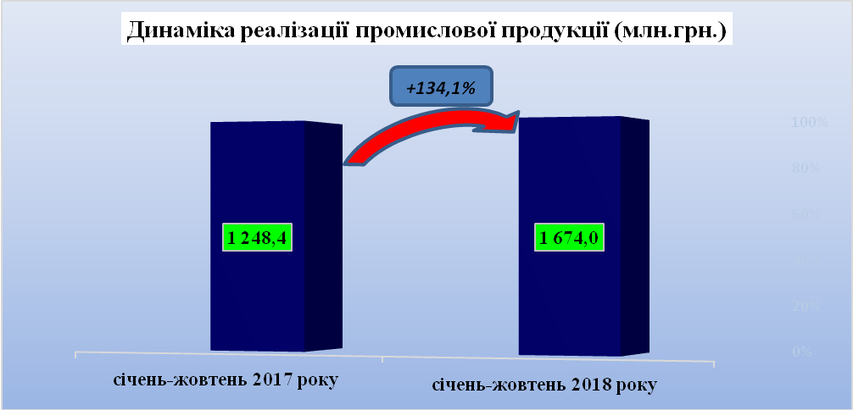

Частка переробної промисловості у загальному обсязі реалізованої промислової продукції становила 76,0 % та у порівнянні з січнем-жовтень 2017 р. збільшилась на 9,5 в.п. Збільшення відбулося, в основному, за рахунок збільшення частки обсягів реалізації у металургійному виробництві, виробництві готових металевих виробів, крім виробництва машин і устаткування, на 19,8 в.п.

**Обсяг реалізованої промислової продукції**

**за основними видами діяльності за 11 місяців 2018 року**

|  |  |  |
| --- | --- | --- |
|  | Обсяг реалізованої промислової продукції (товарів, послуг) без ПДВ та акцизу | |
| тис.грн | у % до всієї реалізованої продукції |
| **Промисловість** | **1673968,3** | **100,0** |
| **Переробна промисловість** | **1272520,8** | **76,0** |
| у тому числі |  |  |
| виробництво харчових продуктів, напоїв та тютюнових виробів | 821340,1 | 49,1 |

Необхідно відмітити, що незважаючи на складні умови в промисловості зберігаються позитивні тенденції в частині введення в експлуатацію нових виробничих потужностей, проведення модернізації та реконструкції технологічних процесів: у селі Шабо 14 липня 2018 року відкрито новий виробничий та туристичний об’єкт –«Європейська сироварня», побудований за європейським зразком, з використанням новітнього обладнання з Голандії.



**ТРАНСПОРТНА ІНФРАСТРУКТУРА**

У січні-жовтні 2018 року підприємствами автомобільного транспорту перевезено 49,7 тис.т вантажів, що на 17,5 % менше, ніж у січні-жовтні 2017 року. Вантажооборот зріс на 14,8 % і склав 26,0 млн.ткм.

**Вантажооборот підприємств автомобільного транспорту**

(наростаючим підсумком у % до відповідного періоду попереднього року)

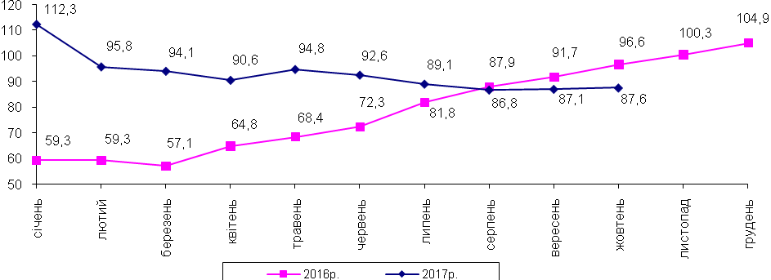

**АГРОПРОМИСЛОВИЙ КОМПЛЕКС**

**Рослинництво.** За період січень-грудень 2018 р. валовий збір зернових та зернобобових культур у сільськогосподарських підприємствах району становив 231480 тонн, що порівняно з аналогічним періодом 2017 р. на 4,7 % більше.

У структурі виробництва зернових культур у звітному періоді поточного року переважають пшениця (59,8%) та ячмінь (26,1%).

Сільськогосподарськими підприємствами зібрано 24880 тонн соняшника, що на 41,6 % менше, ніж у аналогічному періоді минулого року, ріпаку озимого – 32491 тонн, що на 1,2 % більше.

Обсяг виробництва винограду 23695 тонн, що на 9,4 % менше, порівняно з аналогічним періодом 2017 року.

Зменшення валового збору соняшника та винограду відбулося внаслідок низької кількості опадів, які випали за вегетаційний період зазначених культур, порівняно з аналогічним періодом 2017 року.

**Виробництво основних сільськогосподарських культур у сільськогосподарських підприємствах за 11 місяців 2018 року**

|  |  |  |  |  |  |  |
| --- | --- | --- | --- | --- | --- | --- |
| *Культури зернові та зернобобові – усього* | Валовий збір | | Зібрана площа | | Урожайність з 1 га | |
| тонн | 01.12.2018 у % до 01.12.2017 | га | 01.12.2018 у % до 01.12.2017 | ц | 01.12.2018 у % до 01.12.2017 |
| *231480* | *104,7* | *49500* | *100,1* | *46,7* | *111,4* |
| *Соняшник* | *24880* | *58,4* | *14800* | *77,4* | *16,8* | *75,6* |
| *Ріпак озимий* | *32491* | *101,2* | *14900* | *102,9* | *22,2* | *95,6* |
| *Виноград* | *23695* | *90,6* | *2751* | *104,3* | *86,1* | *86,7* |

***Найбільше намолочено зерна сільськогосподарськими товаровиробниками****:*  СФГ «Колос», ДПДГ «Андріївське», ТОВ «Миколаївка», ТОВ «Прогрес-2015» та ТОВ «Агрофірма Шаболат».

***Найвища урожайність культур зернових та зернобобових спостерігається у сільськогосподарських підприємствах:*** ТОВ «Миколаївка – 70,1 ц/га, СФГ «Мрія» - 60,5 ц/га, СФГ «Родничек» - 60,4 ц/га, та СФГ «Барвінок» - 60,0 ц/га.

**Тваринництво.** Станом на 01.12.2018 року порівняно з аналогічним періодом 2017 року загальні обсяги виробництва м’яса (реалізація на забій сільськогосподарських тварин у живій масі) у всіх категоріях господарств району становили 3239 тонн (більше на 6 тонн, або на 0,2 %), молока – 15435 (більше на 35 тонн, або на 0,2%), яєць – 22 млн. 429 тис. шт. (більше на 35 тис. шт., або на 0,2%).

На 1 грудня 2018 року порівняно з 1 грудня 2017 року у всіх категоріях господарств району кількість великої рогатої худоби становила 5271 голів (більше на 21 голову, або на 0,4%), у тому числі корів – 3294 голів (менше на 131 голову, або на 3,8 %), свиней – 10134 голів (менше на 2674 голови, або на 20,9 %), овець та кіз – 10025 голів (більше на 50 голів, або на 0,5 %), птиці свійської – 283586 голів (більше на 366 голів, або на 0,1%).

Зменшення поголів’я свиней, як в сільгосппідприємствах так і в господарствах населення відбулося в результаті карантину по африканській чумі свиней на території Одеської області.

**Виробництво основних видів продукції тваринництва**

**у сільськогосподарських підприємствах за 11 місяців 2018 року**

|  |  |  |  |
| --- | --- | --- | --- |
| Виробництво продукції тваринництва | 01.12. 2018 р. | 01.12.  2017 р. | У % до  2017 р. |
| *М’ясо (реалізація на забій сільськогосподарських тварин у живій масі), тонн* | *3239* | *3233* | *100,2* |
| *молоко, тонн* | *15435* | *15400* | *100,2* |
| *яйця, тис. шт* | *22429* | *22394* | *100,2* |
| *Кількість сільськогосподарських тварин, голів* |  |  |  |
| *велика рогата худоба* | *5271* | *5250* | *100,4* |
| *у тому числі корови* | *3294* | *3425* | *96,2* |
| *свині* | *10134* | *12808* | *79,6* |
| *вівці та кози* | *10025* | *9975* | *100,5* |

**ЗОВНІШНЬОЕКОНОМІЧНА** **ДІЯЛЬНІСТЬ**

**Зовнішня торгівля товарами.** У січні-жовтні 2018 року зовнішньоторговельні операції на ринку *товарів* здійснювались з партнерами із 35 країн світу. При цьому, проти січня-вересня 2017 року спостерігалось зменшення в експорті товарів на 80,1% та збільшення в імпорті – на 69,0%, обсяг яких становив 1574,5 тис.дол. та 24490,3 тис.дол. США відповідно.

Сальдо зовнішньої торгівлі товарами негативне у розмірі – 22915,8 тис.дол. США.

Найбільшими споживачами товарів у січні-жовтні 2018 році були: Туреччина, на яку припадало -404,5 тис.дол., Білорусь-310,5 тис.дол. США, Китай-133,4 тис.дол. США, та інші – 588,9 тис.дол. США.

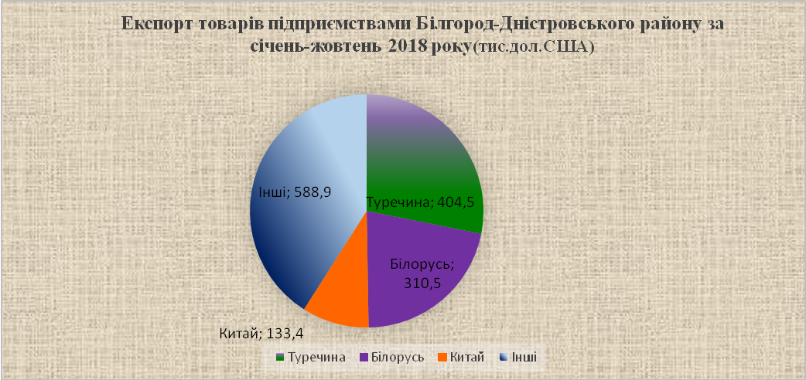

Головними статтями експорту товарів були: деревина і вироби з деревени, обсяг яких становив 531,1 тис.дол., недорогоцінні метали та вироби з них-410,5 тис.дол., пластмаси, полімерні матеріали-387,6 тис.дол, готові харчові продукти – 204,5 тис.дол. США.

Найбільше імпортних товарів надійшло з Казахстану – на суму 8022,1 тис.дол., Грузії – на суму 6499,1 тис.дол.,Туреччини – на 6029,0 тис.дол., США – на 1290,7 тис.дол., Франції – на 581,7 тис.дол., Білорусії – на 386,9 тис.дол., Молдовії – 208,1 тис.дол., Китаю – на 190,8 тис.дол. США.

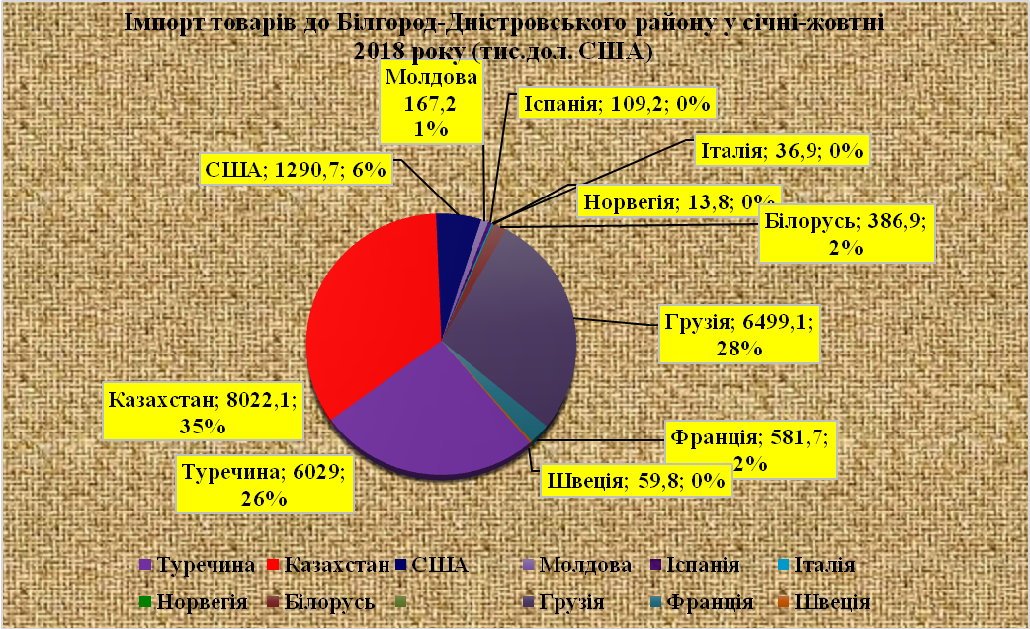

До району імпортовано: недорогоцінних металів та виробів з них – на суму 15289,6 тис.дол., готових харчових продуктів на 6629,2 тис.дол. США машин, обладнання та механізмів; електротехнічного обладнання– на 1195,4 тис.дол., засобів наземного транспорту, крім залізничного -378,0 тис.дол.США

**Зовнішня торгівля послугами.** У січні-вересні 2018 року здійснювався тільки *імпорт послуг,* якийстановив301,7 тис.дол. США. У порівнянні із відповідним періодом 2017 року імпорт зменшився на 12,4%. Негативне сальдо зовнішньої торгівлі послугами становило – 301,7 тис.дол. США.

**ІНВЕСТИЦІЙНА ДІЯЛЬНІСТЬ**

**Аналіз капітальних інвестицій в Білгород-Дністровському районі**

Стабільний соціально-економічний розвиток регіону потребує випереджаючого нарощування інвестиційних ресурсів.

У січні-жовтні 2018 року підприємствами та організаціями району за рахунок усіх джерел фінансування ***освоєно 200,25 млн.грн капітальних інвестицій, що становить 1,4% від загального обсягу по області.***

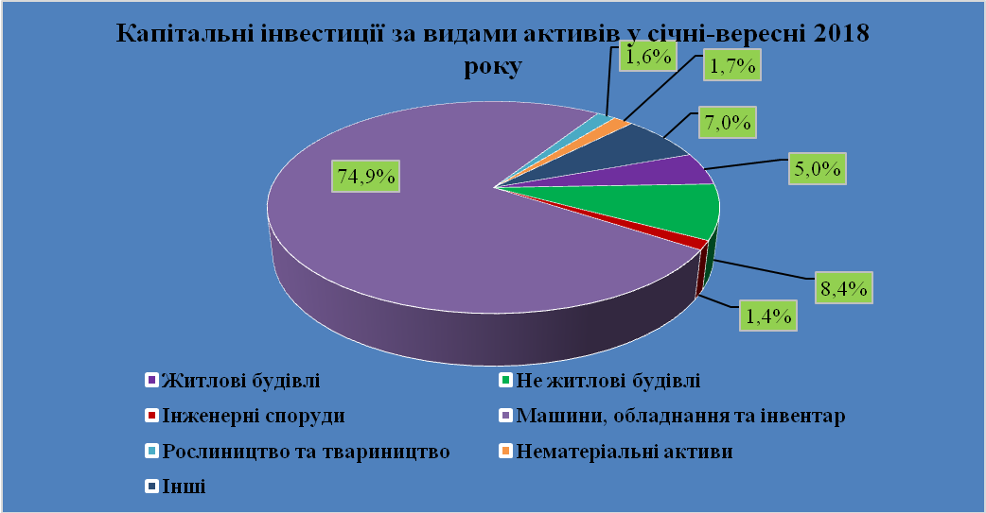

Головним джерелом фінансування капітальних інвестицій у січні-жовтні 2018 року були власні кошти підприємств та організацій, за рахунок яких освоєно 81,5% усіх коштів. За рахунок коштів місцевого бюджету освоєно 4,0% капітальних інвестицій.

На будівництві житлових будівель було використано 5527 тис.грн капітальних інвестицій.

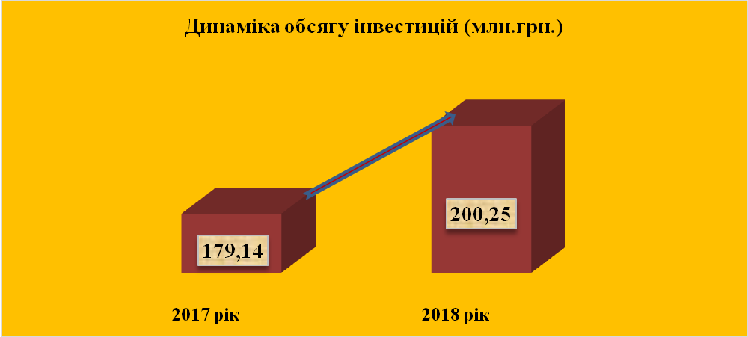

**АНАЛІЗ ПРЯМИХ ІНОЗЕМНИХ ІНВЕСТИЦІЙ в Білгород- Дністровському районі**

Сума прямих іноземних інвестицій на 1жовтня 2018р. з країн світу в економіку районустановила 71531,8 тис.дол. США.

Найбільші обсяги надходжень прямих інвестицій належать інвесторам Сінґапуру.

Інвестиційно-привабливими були підприємства промисловості.

Обсяг прямих іноземних інвестицій (акціонерний капітал) на одну особу у січні-вересні 2018 року становив 1182,6 дол. США.

За 11 місяців 2018 року розроблено та подано дві проектні заявки на участь у конкурсному відборі проектів регіонального розвитку, які можуть реалізовуватися за рахунок коштів державного бюджету, отриманих від ЄС у рамках виконання Угоди про фінансування Програми підтримки секторальної політики – Підтримка регіональної політики України.

Дані проектні заявки розроблені в напрямку розвитку галузі соціальної сфери та розвитку туристичного потенціалу рекреаційної зони Білгород-Дністровського району.

У разі підтримання поданих проектів та виділення коштів державного

бюджету, отриманих від ЄС, на території Білгород- Дністровського району буде сформований єдиний туристично-інформаційний простір для промоцій села Курортне та туристичних об’єктів (формування та просування туристичного іміджу) з метою збільшення кількості туристів та відвідувачів села, а також реконструйоване приміщення лікувального корпусу під реанімаційне відділення КЗ «Білгород-Дністровська центральна районна лікарня». В наслідок його реалізації буде досягнуто підвищення якості медичного обслуговування в населених пунктах району та прилеглих районів в межах Білгород-Дністровського, зокрема підвищення якості доступності вторинної медичної допомоги, приведення реанімаційного відділення у відповідність до потреб населення району.

Білгород-Дністроською районною державною адміністрацією спільно з Білгород-Дністровською районною радою та Програмою розвитку Організації Об’єднаних Націй 07 вересня 2018 року було підписано Меморандум про взаєморозуміння з метою впровадження проекту «Сталий розвиток сільських територій Чернівецької та Одеської областей».

Проект Австрійської Агенції Розвитку та Програми Розвитку ООН спрямований на поліпшення рівня добробуту та життя найбільш уразливих груп населення у Чернівецькій та Одеській областях. За фінансової підтримки Агентства розвитку Австрії у Білгород-Дністровському районі буде охоплено більше 5 000 осіб, що проживають на території району. Проект також стимулюватиме участь громадян у місцевому самоврядуванні та заохочуватиме впровадження ініціатив на рівні громад, зосереджуючи увагу на інклюзивності та охопленні найбільш незахищених верств населення. Загальний бюджет Проекту, профінансований Агентством розвитку Австрії, складає близько 900 тис. грн.

В рамках Проекту буде проведено «Енергозберігаючі заходи у Семенівській ЗОШ І-ІІ ст. (заміна вікон та дверей)», що виконується ГО «Жіноча організація Сеймени» за співфінансування Австрійської Агенції Розвитку, Програми розвитку ООН, районного бюджету, Семенівської сільської ради та громади с. Семенівка. Вартість робіт (заміна вікон та дверей), складає 363 902грн.

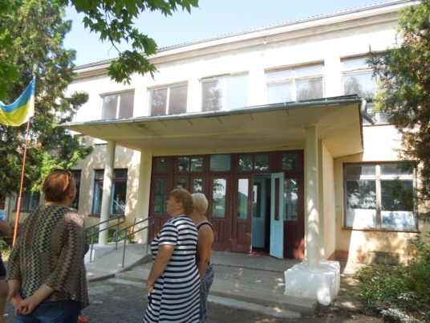

У Приморському дитячому садочку «Росинка» буде проведено заміну вікон та дверей на енергозберігаючі, що виконується ГО «За майбутнє дітей» за співфінансування Австрійської Агенції Розвитку, Програми розвитку ООН, Приморської сільської ради та громади с. Приморське. Вартість робіт (заміна вікон та дверей), складає 279 686грн.

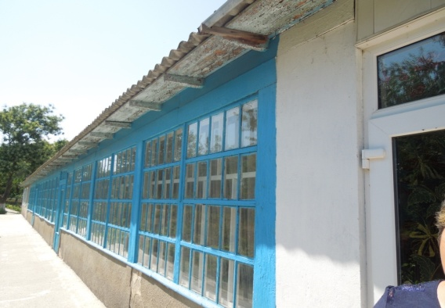

Для більш ефективного вирішення питань пов’язаних з веденням особистих селянських господарств та підвищення добробуту селян за співфінансування Австрійської Агенції Розвитку сільськогосподарському обслуговуючому та неприбутковому кооперативу «ТопАгроСервіс» у рамках Проекту буде закуплено овочеву сівалку. Сума співфінансування складає близько 600 тис.грн.

3 серпня 2018 року між райдержадміністрацією та ТОВ «Дністровська вітроелектростанція» укладено Меморандум про співпрацю та партнерство.

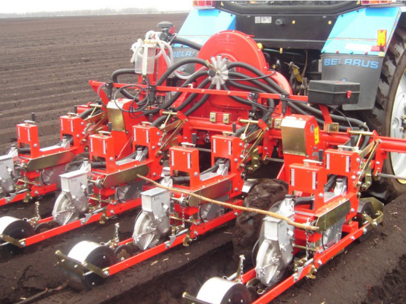

Предметом цього Меморандуму є співробітництво сторін, в розвитку відновлювальної енергетики шляхом будівництва та подальшої експлуатації об’єктів із виробництва електричної енергії із альтернативних джерел на територіях Старокозацької, Мологівської, Маяківскої та Семенівської сільських рад.

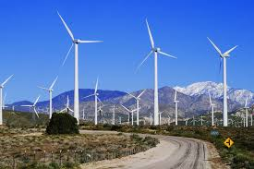

Метою Меморандуму є визначення основних умов взаємодії сторін під час будівництва та подальшої експлуатації ВЕС, в тому числі умови реалізації Програм корпоративної соціальної відповідальності щодо надання фінансової підтримки, розмір якої погоджено сторонами в укладених Меморандумах в розмірі 1 000,00 (одна тисяча) євро на рік за мегават потужності вітротурбін, встановлених на території даних сільських рад, протягом перших 20-років діяльності вітрової електростанції, за умови збереження зеленого тарифу та експлуатації вітрової електростанції.

Сума коштів залучених інвестицій до нашого району складає 7,5 мільярдів гривень.

Впровадження інвестиційного проекту до Білгород-Дністровського району – це шлях до енергетичної незалежності не тільки нашого району, а й області та країни. Крім того, великий позитивний вплив від реалізації проекту відчує і громада: по-перше, це дасть можливість створення нових робочих місць, по-друге, завдяки тому, що компанія-інвестор є новим платником податків, буде забезпечено надходженням коштів до місцевого бюджету, що у свою чергу обумовить спроможність значно покращити інфраструктуру населених пунктів: відремонтувати дороги, здійснити заходи щодо належного освітлення вулиць, забезпечити мешканців водопостачанням, робити капітальні ремонти, і навіть будувати об’єкти соціальної сфери – школи, дитячі садки, заклади охорони здоров’я, центри дозвілля та багато іншого.

**ЖИТЛОВО-КОМУНАЛЬНЕ ГОСПОДАРСТВО** <https://www.google.com/url?sa=i&rct=j&q=&esrc=s&source=images&cd=&cad=rja&uact=8&ved=2ahUKEwiCofrXnKXZAhXLjqQKHb-RBMwQjRx6BAgAEAY&url=http%3A%2F%2Fopzab.ru%2Fmenu%2F189&psig=AOvVaw3O5ai8TqLUiczNJEISmCIC&ust=1518691370864161>

Житлово-комунальне господарство – сфера діяльності, яка забезпечує першочергові потреби населення та суттєво впливає на створення необхідних умов для функціонування всього району.

Оплата населенням житлово-комунальних послуг у січні–жовтні 2018 року підвищилась на 5,9 % в порівнянні з відповідним періодом 2017 року, залишилось на одному рівні.

**У І півріччі 2018 року вжиті заходи та виконанні роботи**

**у сферах діяльності:**

1. **Водопостачання.**

На території Б-Дністровського району за 11 місяців 2018 року замінено та прокладено водопровідної мережі 11,75 км (Руськоіванівська, Приморська, Володимирівська, Карналівська, Новоцаричанська сільські ради). За період січень-листопад 2018 року на артезіанських свердловинах замінено та проведено ремонт насосів на менш потужні (14 насосів). Прокладено та замінено водопровідних мереж в порівнянні з відповідним періодом минулого року зменшилось на 36,4%

**Прокладено та замінено водомереж (км)**

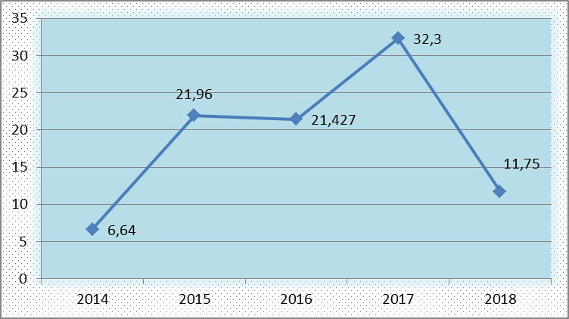

За рахунок обласного, районного та місцевого бюджету виконанні капітальні ремонти мережі водопостачання, встановлено башти Рожновського, пробурено арт свердловини та встановлені лічильники на загальну суму – **5671,1 тис. грн**.

Оснащено засобами обліку води. – 1389 од. в порівнянні з минулим роком на 11,5 % збільшилось.

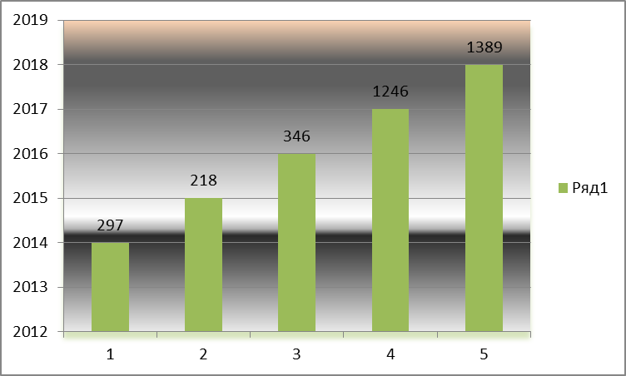

Заміна та проведення ремонту насосів на менш потужні на артезіанських свердловинах кількості 14 од. в порівнянні з минулим роком на 1,9 %

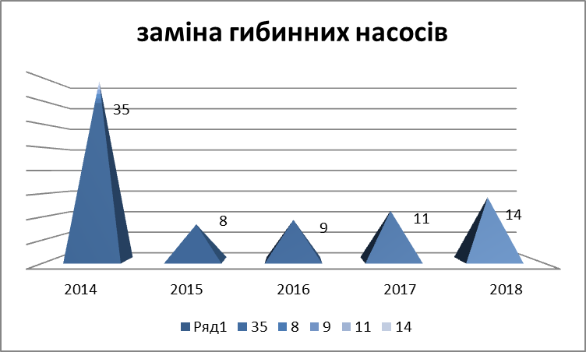

**2. Водовідведення**

Протяжність каналізаційних мереж складає – 28.1 км. Потребують заміни, реконструкції – 27.5 км.

**3. Благоустрій населених пунктів.**

По програмі «Благоустрій Білгород – Дністровського району на 2016-2020 роки» на 2018 рік виділено коштів з районного бюджету в сумі – 35,0 тис. грн. Відповідно програми благоустрою, за 11 місяців використано коштів 29,965 тис. грн. на оплату послуг КП «Сількомунгосп» с. Старокозаче за вивезення ТПВ з сервісної зони ККП «Старокозаче», ККП «Удобне – Маякі». Вивезено сміття за рік – 356,3 м3.

**4.** **Дорожньо – мостове господарство**

Філією «Овідіопольський ДЕД» проведено ямковий ремонт на ділянці дороги Н-33, Р-72, Т16-10 протяжністю – 33,2 км або 182,6 м2:

Комунальні дороги – зроблено поточний ремонт протяжністю – 34,5 км на суму – 869,3 тис. грн.

**ПІДПРИЄМНИЦТВО**

З метою створення належних умов для розвитку малого та середнього підприємництва, підвищення економічних показників розвитку району, пріоритетних галузей економіки, забезпечення стабільного функціонування малого та середнього підприємництва рішенням Білгород-Дністровської районної ради від 03.11.2017 № 377-VII затверджена Програма підтримки малого і середнього підприємництва у Білгород-Дністровському районі на 2018-2020 роки.

Основним напрямком даної Програми є розвиток ринкової системи господарювання, розширення масштабів підприємницької діяльності в сферах економіки, усунення диспропорції на товарних ринках, створення додаткових місць і скорочення безробіття, активізація інноваційних процесів, розвиток здорової конкуренції, насичення споживчого ринку товарами і послугами.

Проводиться робота зі створення центрів надання адміністративних послуг в об’єднаних територіальних громадах. Маразліївською об’єднаною територіальною громадою наразі розроблено проект створення ЦНАП. Відкриття Центру надання адміністративних послуг у Маразліївській та Старокозацькій ОТГ - планується у 2019 році.

Станом на 01 грудня 2018 року в Білгород-Дністровському районі знаходяться на обліку 1874 фізичних осіб-підприємців та 764 юридичних осіб.

**ОСВІТА**

Мережа району у 2018-2019 н. р. включає 32 освітні заклади, з яких 15– закладів дошкільної освіти (2 із них в складі НВК) та 15- закладів загальної середньої освіти закладів, 2-позашкільні заклади.

Загальноосвітні школи району мають різну ступеневу мережу:

І ступеня – 1, в них - 14 учнів

І-ІІ ступенів – 10, в них - 706 учнів

І-ІІІ ступенів – 3, в них – 428 учнів

ЗОШ – ліцей – 1, в них - 124 учня

НВК «ЗОШ І-ІІ ступенів – ДНЗ» – 2, в них – 70 учнів

НВК «ЗОШ І-ІІІ ступенів – МНВК» - 1, в них -146 учнів

Всього класів – 123, загальна кількість – 1488 учнів

Для 8 дітей, які за станом здоров’я не можуть навчатися у школі, відповідно до медичних висновків, організована індивідуальна форма навчання на дому.

Середній показник району охоплення дітей 5-ти річного віку дошкільною освітою становить 100 %

Мережу позашкільних навчальних закладів складають Білгород-Дністровський районний центр позашкільної освіти та виховання, Білгород-Дністровський районний спортивно-оздоровчий центр.

За рахунок обласного бюджету, 6 закладів освіти підключено до мережі WI-FI на загальну суму 300,00 тис.грн. Доступом до мережі Інтернет охоплено 100% загальноосвітніх навчальних закладів району.

У закладах освіти району підвезення учнів та вчителів до навчальних закладів та у зворотньому напрямку здійснюють 5 шкільних автобусів. За період січень-грудень 2018 року за рахунок державного та місцевого бюджету (співфінансування Шабівської ОТГ) придбано 1 шкільний автобус, для перевезення школярів. З метою підвезення учнів передбачено кошти у сумі 100 тис.грн на ремонт автобусів.

В 2018 році доукомплектовано інтерактивні класи, а саме придбано: телевізори – 25 шт., ноутбуки – 17 шт., МФО пристрій – 2 шт., акустична система (2 колонки та 2 мікрофони) – 4 шт., веб-камери – 34 шт.

Придбано спортивний інвентар для закладів освіти на суму 176,0 тис.грн.

З метою 100% забезпечення підручниками учнів загальноосвітніх навчальних закладів району, у 2018 році за рахунок місцевого бюджету у придбано ще додатково 1540 екземплярів навчальної літератури для учнів 4-7 класів загальноосвітніх навчальних закладів району, з таких предметів: «Всесвітня історія», «Фізика», «Хімія», «Зарубіжна література», «Російська мова», на загальну суму 120729 грн.

За 2018 рік по загальноосвітнім навчальним закладам профінансовано та придбано:

* 6 безперебійних джерел живлення (генераторів електричного струму) на суму 153,00 тис.грн.
* 32 електричні мясорубки на загальну суму 112,0 тис.грн.
* заміна вікон на м/пластикові у Крутоярівській ЗОШ - 60 тис.грн., Козацькій ЗОШ– 60 тис.грн.
* ремонт підвального приміщення для проведення тренувальних занять секцій з усіх видів спорту у Андріївській ЗОШ– 200 тис.грн., Бритівській ЗОШ - 100 тис.грн.
* ремонт систем опалення: Випаснянська ЗОШ І-ІІ ст. - 5,398 тис.грн., Карналіївська ЗОШ - 18,242 тис.грн., Шабівський НВК- 15,28 тис.грн.
* ремонт електромережі у Приморській ЗОШ - 19,828 тис.грн.

У грудні 2018 року закуплено 751 шт. світлодіодні енергозберігаючі лампи на загальну суму 199,012 тис.грн.

Створено 1 інклюзивний клас в Приморській ЗОШ 1-3 ст. для дітей з особливими освітніми потребами.

У 2018 році у 32 загальноосвітніх навчальних закладах району було відкрито пришкільні табори з дворазовим гарячим харчування. Охоплено 706 учнів початкових класів пільгової категорії, що складає 51 % від загальної кількості учнів початкових класів пільгової категорії .

На 4 зміну, з 06.08.2018 року по 26.08.2018 року оздоровлено 24 дитини пільгової категорії, які навчаються в загальноосвітніх навчальних закладах району в позаміському дитячому закладі оздоровлення та відпочинку «Автомібіліст» ТОВ «Шанс» та 8 дітей, які навчаються в загальноосвітніх навчальних закладах Мологівської ОТГ, на загальну суму 153888,00 грн. Вартість путівки на одну дитину - 4809,00 грн.

Білгород – Дністровський районний центр позашкільної освіти та виховання здійснює навчання і виховання за художньо – естетичним та туристсько – краєзнавчим напрямами.

Загальна кількість гуртків – 31, в них виховується 604 вихованця.

Учні Білгород – Дністровського району взяли участь в таких обласних, Всеукраїнських та Міжнародних масових заходах:

* обласна виставка досягнень юних натуралістів «Щедрість рідної землі» - район посів І місце;
* обласний чемпіонат України зі спортивного орієнтування серед юнаків та юніорів – ІІ місце ( гурток «Пішохідний туризм» - керівник Вдовиченко О.М.);
* Кубок Одеської області з пішохідного туризму «Осінній марафон» серед юнаків та юніорів - ІІІ місце ( гурток «Пішохідний туризм – керівник Куликов О.М.);
* обласний етап Всеукраїнського конкурсу учнівських колективів екологічної просвіти «Земля – наш спільний дім»;
* обласний конкурс малюнків «Зміни клімату: наші дії спрямовані на зменшення негативних впливів» в рамках обласного етапу Всеукраїнського конкурсу учнівських колективів екологічної просвіти «Земля – наш спільний дім» ( перемогла Мангул Ангеліна, учениця Монашського НВК);
* обласний фестиваль – конкурс «Молодь обирає здоров’я» - ІІІ місце   
   ( Салганська ЗОШ І-ІІ ст.);
* Всеукраїнська історико - краєзнавча експедиція « Моя Батьківщина – України» - І місце ( керівник Тодорова Т.П.) ;
* Всеукраїнська конференція «Скарбнички мого краю – Одещина» - І місце ( керівник Тодорова Т.П.);
* Всеукраїнський фестиваль – конкурс «Зіркові діти» - І місце (зразковий театр танцю «Днєстр» - керівник Ростікова С.С.);
* Міжнародний фестиваль – конкурс «Танці з Карпатами» ( у номінації «Читці» сольний виступ Козак Валерій – І місце, кер. Похилюк І.П.);
* фінал ІІ (обласного) етапу Всеукраїнської дитячо – юнацької військово – патріотичної гри «Сокіл» («Джура») – Старокозацький НВК;
* Міжнародний фестиваль мистецтв «Европейская Греция AWAROS ІУ» - І місце ( зразковий театр танцю «Днєстр» - керівник Ростікова С.С.);
* ІУ Міжнародний фестиваль – конкурс мистецтв «Звездный прибой» - лауреат І премії ( зразкова театральна студія «Рампа» - керівник Поцелуєва В.Г.);
* ІУ Міжнародний фестиваль – конкурс мистецтв «Звездный прибой» - лауреат І премії ( гурток «Веснянка» - керівник Похилюк І.П.).

Вихованці районного спортивно-оздоровчого центру взяли участь в таких обласних, Всеукраїнських та Міжнародних спортивних заходах:

* гандбол (зональні змагання) серед дівчат (ІІ місце в зоні);
* гандбол (фінальні змагання) серед дівчат (ІІ місце в фіналі);
* гандбол (зональні змагання) серед хлопців (І місце в зоні);
* гандбол (фінальні змагання) серед хлопців (ІІ місце в фіналі);
* волейбол (зональні змагання) серед дівчат (І місце в зоні);
* волейбол (фінальні змагання) серед дівчат (ІІІ місце в фіналі);
* теніс настільний (І місце);
* чемпіонат Одеської області з футзалу в 3 вікових категоріях:

2002-2003, 2004-2005, 2006-2007 роки народження;

* в м. Чорноморськ чемпіонат області з важкої атлетики. 16 вихованців секції важкої атлетики районного СОЦ взяли участь у чемпіонаті, посівши І місця в окремих вагових категоріях та почесне І загальнокомандне місце.
* Чемпіонат України з важкої атлетики Крицький Максим і Візниця Дмитро стали бронзовими призерами Чемпіонату України з важкої атлетики;

- Чемпіонат України з боксу Захарєєв Юрій, чемпіон України став переможцем (золото) Всесвітньої Гімназіади серед школярів з боксу в Марокко;

- Чемпіонат світу з боксу. Молодан Максим – чемпіон України, став бронзовим призером Чемпіонату світу з боксу.

На забезпечення якісної, сучасної та доступної загальної середньої освіти «Нова українська школа» у 2018 році надано субвенцію з державного бюджету у сумі 1664,8 тис.грн., з урахуванням співфінансування на закупівлю для 1 класів дидактичних матеріалів, сучасних меблів, комп’ютерного обладнання. Придбано 14 аудиторних дошок, 210 комплектів шкільних парт та стільців для учнів, 14 столів та стільців для вчителя, 42 шкафа для зберігання дидактичних матеріалів,14 шкафів для зберігання одягу, 10 диванів та 4 крісла для учнів. Ноутбуки-14шт.,принтери МФУ -14шт.,проектор-14шт., колонки -28шт., компютерні миші-14шт. 14 ламінаторів; 14 плівок для ламінатора; 14 ІБП (безперебійні джерела живлення); 14 флеш-накопичувачів зовнішніх. 34 -мікроскопи дитячі, 14-дитячі карти світу та України, 14-глобусів, 34-лупи шкільні, 14- демонстраційних комплектів вимірювальних приладів, 14-наборів музикальних інструментів, 14- лялькових театрів,14-наочно-дидактични матеріалів з англійської та української мови на магнітах, 14-наборів цифр і знаків, 14-наборів моделей геометричних тіл та фігур, 14-наборів лічильного матеріалу, 97-танграмів, 34-математичних планшетів, 34-набори мірного посуду, 28-терезів деревяних з набором важків, 14-механічних годинників 14-наборів пісочних годинників, 14 візків металевих для зберігання дидактичних матеріалів.

**ОХОРОНА ЗДОРОВ**’**Я**

Медичну допомогу населенню району у 2018 році надає мережа лікувально-профілактичних закладів у складі: з КЗ «Білгород – Дністровська центральна районна лікарня», КНП «Старокозацька районна лікарня», КНП « ЦЕНТР ПМСД БІЛГОРОД-ДНІСТРОВСЬКОЇ РАЙОННОЇ РАДИ» У СКЛАДІ 11 амбулаторій загальної практики – сімейноЇ медицини 25 фельдшерсько-акушерських та 14 фельдшерських пунктів.

Мережа закладів охорони здоров’я району у порівнянні з 2017 роком змінилась. Рішенням сесії районної ради від 23.05.2018року № 484 – VII надано згоду на розмежування функцій організації та надання медичної допомоги первинного і вторинного рівня населенню Білгород-Дністровського районну комунальними медичними закладами Білгород-Дністровської районної ради. Позачерговою сесією районної ради від 18.01.2018 року прийнято рішення про створення КЗ «Білгород – Дністровський районний центр первинної медико-санітарної допомоги».

Поширеність захворювань (загальна чисельність хвороб на території) серед всього населення за 11 місяців 2018 року склала 62257 випадків, що становить 115152,1 на 100тис. населення та збільшилась у порівнянні з аналогічним періодом 2017 роком на 0,7%. В структурі поширеності провідні позиції займають: хвороби системи кровообігу – 60,4% хвороби органів дихання – 34,6%, хвороби органів травлення – 13,5%.

Поширеність туберкульозу за 11 місяців 2018 року складає – 99 випадків, що становить 181,4 на 100 тис. населення, зменшилась на 2 випадки з відповідним періодом 2017 року.

Зареєстровано випадків 377 ВІЛ-інфекції/СНІДу, з них 10 дітей. Показники поширеності збільшились у порівнянні з аналогічним періодом 2017 року. Відзначається зростання кількості хворих на поєднану інфекції ВІЛ/туберкульоз – 29 (січень-грудень 2018 року – 16), що пов’язане із своєчасним виявленням та адекватним лікуванням хворих даної категорії.

Захворюваність всього населення (вперше зареєстровані у житті) за період січень-грудень 2018 року склала 23387 випадків, що становить 42841,2 на 100000 населення, зросла на 14,7%. В структурі захворюваності провідні позиції займають: хвороби органів дихання – 54,4%, хвороби системи кровообігу – 6,2%, хвороби сечостатевої системи – 6,1%.

За період січень-грудень 2018 року вперше у житті захворіли на туберкульоз 54 осіб, що складає 98,9 на 100 тис. населення (аналогічний період 2017 року – 62 осіб). З них бацилярні форми – 27 (аналогічний період 2017 року – 29), деструктивні – 21 (аналогічний період 2017 року – 22). Виявлено при профілактичних оглядах 21 хворих на туберкульоз легень (аналогічний період 2017 року – 22), що становить 41,7% від хворих даної категорії (аналогічний період 2017 року – 41,3%).

Зареєстровано вперше у житті 42 випадки захворювань на ВІЛ-інфекцію, що складає 77,1 на 100 тис. населення (аналогічний період 2017 року – 28 випадків, 46,2на 10 тис. населення). Зростання виявлення ВІЛ-інфікованих осіб пов’язане в першу чергу з поліпшенням ранньої діагностики ВІЛ-інфекції за допомогою «швидких тестів» в рамках реалізації заходів районної соціальної програми протидії поширенню ВІЛ-інфекції/СНІДу та інших соціально небезпечних хвороб на 2017 – 2020 роки. Виявлено вперше у житті випадків поєднаної інфекції ВІЛ/туберкульоз – 15 (аналогічний період 2017 року – 11).

В стаціонарах району проліковано 6450 хворих (аналогічний період 2017 року – 7365), якими проведено 47902 ліжко-днів (аналогічний період 2017 року – 59913). Середня тривалість перебування 1 хворого складає 7,4 дні (аналогічний період 2017 року – 8,1), що нижче за рекомендований показник - 8,4 дня. На фоні зниження кількості хворих, які проліковані у стаціонарі, відзначається зростання кількості хворих, які отримали лікування у денних стаціонарах - 7436 осіб (аналогічний період 2017 року – 6750) що є пріоритетним напрямком надання медичної допомоги сільському населенню, та зменшення пролікованих у стаціонарах вдома – 7435 осіб (аналогічний період 2017 року – 9727).

**КУЛЬТУРА**

Культурне обслуговування населення Білгород-Дністровського району здійснює 42 установи культури: 18 бібліотек (центральна районна бібліотека для дорослих, 17 сільських бібліотек-філій), 20 клубних закладів, 3 дитячі музичні школи (в селах: Шабо, Випасне, Старокозаче) та районний народний історико-краєзнавчий музей с. Шабо.

Протягом 11 місяців 2018 року бібліотечними закладами району організовано ряд заходів просвітницької роботи, зокрема: книжкові виставки, тематичні полички, огляд літератури та літературні обговорення, виховні години, бібліотечні години, уроки мужності, уроки пам’яті, бесіди, вечори, «круглі столи», бібліофреши. В рамках реалізації Регіональної програми підтримки розвитку книговидання, популяризації книги та розвитку читацької активності, виховання культури читання та любові до української мови у бібліотеках району проводились зустрічі читачів з письменниками Одещини.

В клубних закладах функціонує 287 клубних формувань: з них любительських об’єднань та клубів за інтересами – 65 одиниць, колективів художньої самодіяльності – 222 одиниці, в яких задіяно 2395 учасників. На території району діє 10 народних та 2 зразкових колективи. Клубними установами району активно проводилась робота по національно-патріотичному вихованню та героїзації осіб, які віддали життя за незалежність України, вшанування їх пам’яті, патріотичного виховання та консолідації Українського народу. Організовано заходи у місцях дислокації військових частин міста та району: концертні програми, зустрічі з воїнами зони АТО. Також проводились заходи до пам’ятних та календарних дат: урочистості, свята, благодійні концерти, тематичні вечори, акції, театралізовані вистави та майстер-класи. За участю відділу культури у Білгород-Дністровському районі Одеської області встановлено національний рекорд «Найбільший великодній кошик» із 6 тис. 385 крашанок.

Колективи дитячих музичних шкіл працюють за планом роботи відділу мистецьких навчальних закладів та методики навчання обласного управління культури. При школах створені і працюють творчі колективи, які проводять роботу щодо відродження народних традицій та звичаїв українського народу, популяризації класичної музики, образотворчого та хореографічного мистецтва. Протягом періоду січень-грудень 2018 року проведено культурно-освітні, національно-патріотичні заходи: виставки дитячих робіт художньо-естетичного напрямку, уроки-лекції, академічні, класні та тематичні концерти. Приймали участь у Міжнародних, Всеукраїнських, обласних та районних фестивалях, конкурсах та акціях, та привезли нагороди: ГРАН-ПРІ, дипломи та грамоти І, ІІ, ІІІ ступенів. Дитячі музичні школи району надають можливість дітям сільської місцевості отримувати позашкільну спеціалізовану навчальну освіту в повному обсязі, естетичне та духовне виховання, підтримують обдаровану молодь району у галузі образотворчого, хореографічного, музичного та народного мистецтв. Так у квітні 2018 року Малоквас Евеліна, учениця Шабівської дитячої музичної школи, здобула стипендію Одеської обласної ради обдарованим дітям та у листопаді поточного року Паскар Магдалена, учениця Старокозацької дитячої музичної школи, отримала Премію Одеської обласної ради талановитій молоді за особисті досягнення у різних сферах суспільного життя у номінації «За творчі досягнення».

Районний народний історико-краєзнавчий музей надає методичну допомогу музеям та музейним кімнатам, створеним в школах району. Протягом 11 місяців 2018 року проводились пересувні виставки до пам’ятних та календарних дат, виховні, патріотичні, тематичні години та зустрічі з учасниками бойових дій із зони АТО.

Відділ культури Білгород-Дністровської районної державної адміністрації й надалі буде відроджувати, зберігати та примножувати традиції фольклору українського народу, організовувати змістовне дозвілля дітей та молоді, проводити великі культурно-мистецькі заходи для населення Білгород-Дністровського району.

**СОЦІАЛЬНЕ ЗАБЕЗПЕЧЕННЯ**

Відповідно до районної соціальної цільової програми «Милосердя в дії» на 2018- 2020 роки від 18.01.2018 року №439-VII передбачені кошти для ефективної підтримки матеріального стану незахищених верств населення району шляхом надання цільової адресної допомоги.

Протягом 2018 року отримали матеріальну допомогу інваліди загального захворювання , онкохворі, пенсіонери та мало захищені верстви населення - 17 осіб на загальну суму -26665,04 грн

Для полегшення умов життєдіяльності інвалідів по зору І та ІІ груп надано адресна грошова допомога на придбання твердого палива, скрапленого газу та щомісячно 50 % компенсації вартості 75 кВт електроенергії, 37 особам на суму 22197, грн., надана щомісячна допомога інвалідам, воїнам афганцям в сумі 16586,0 грн.

За період січень-листопад 2018 року щомісячно 5083 сімей району,отримували відповідно до законів України: «Про державну допомогу сім’ям з дітьми», «Про державну соціальну допомогу малозабезпеченим сім’ям», «Про державну допомогу інвалідам з дитинства та дітям-інвалідам» соціальну підтримку з Державного бюджету України, якої виплачено на загальну суму 111 млн.502,4 тис.грн.

На 01.12.2018 на обліку в районі перебуває 280 сімей з числа осіб, які переміщені з тимчасово окупованої території та районів проведення антитерористичної операції. За призначенням щомісячної адресної грошової допомоги на покриття витрат на проживання, в тому числі на оплату житлово- комунальних послуг звернулося 98 сімей на загальну суму 1102,9 тис.грн.

Станом на 01.12.2018 року чисельність пільговиків, облікованих у Реєстрі по Білгород – Дністровському району, становить 13102 особи, у тому числі: інвалідів війни - 57 осіб; учасників бойових дій - 481 осіб; учасників війни - 68 особи; громадян, постраждалих внаслідок Чорнобильської катастрофи — 110 осіб. Білгород – Дністровському районі станом на 01.10.2018 в управлінні соціального захисту населення та охорони здоров’я на обліку для забезпечення санаторно-курортними путівками перебуває: - 24 ветеранів війни, з них забезпечено путівками у 2018 році 6 осіб; 129 інвалідів загального захворювання та з дитинства, з яких забезпечено путівками 8 осіб; - 4 інваліди з захворюванням хребта та спинного мозку (спинальники), з яких забезпечено путівками 1 особа; 7 постраждалих від наслідків Чорнобильської катастрофи 1 категорії, з них забезпечено путівками 4 особи.

На 01.11.2018 потребують забезпечення технічними та іншими засобами реабілітації 975 осіб, видано 285 направлень інвалідам, дітям-інвалідам та іншим особам, яким видано 81 одиниця технічних та інших засобів реабілітації.

За період січень-листопад 2018 року по району за житловою субсидією звернулося 4,7 тисячи домогосподарств.

У січні–листопаді 2018 року по району призначено (оброблено) субсидії для відшкодування витрат на оплату житлово-комунальних послуг 4,5 тис. домогосподарствам, що становило 96% від загальної кількості домогосподарств, які звернулися за субсидіями. Загальна сума призначених субсидій для відшкодування витрат на оплату житлово-комунальних послуг у січні–листопаді 2018 року становила 1283,1 тис.грн.

Крім того, у січні–листопаді 2018 року 4,5 тис. домогосподарствам було призначено(оброблено) **субсидії на відшкодування витрат для придбання скрапленого газу, твердого та рідкого пічного побутового палива.** За січень–листопад 2018 року загальна сума субсидій, призначених домогосподарствам на відшкодування витрат для придбання скрапленого газу, твердого та рідкого пічного побутового палива, становила 10913,6 тис.грн. У січні–листопаді 2018 року загальна сума субсидій готівкою, отриманих домогосподарствами для відшкодування витрат на придбання скрапленого газу, твердого та рідкого пічного побутового палива, становила 3442,9 тис.грн.

Заборгованість з виплати житлових субсидій для відшкодування витрат на оплату житлово-комунальних послуг, придбання скрапленого газу, твердого та рідкого пічного побутового палива на кінець листопада 2018 року становила 7724,6 тис. грн.

У січні–вересні 2018 рокунаселенням району сплачено (без газопостачання) за житлово-комунальні послуги, включаючи борги попередніх періодів, 5,2 млн.грн, що становило 100,0% нарахованих за цей період сум. Заборгованість населення з оплати житлово-комунальних послуг (без газопостачання) на кінець червня становила 36,4 тис. грн.

Крім того, у січні–вересні 2018 року населенням сплачено за електроенергію 64,0 млн.грн. Заборгованість з оплати електроенергії на кінець листопада становила 8,6 млн.грн.

**захист прав дітей**

З метою забезпечення права дітей на сімейне виховання в районі застосовується практика усиновлення дітей-сиріт, позбавлених батьківського піклування, влаштування їх під опіку, піклування, в прийомні сім'ї, дитячі будинки сімейного типу. На території Білгород-Дністровського району функціонує: 3 дитячих будинки сімейного типу та 8 прийомних сімей. Всього на обліку сімей, які опинилися у складних життєвих обставинах, перебувало 452 сім’ї, в яких виховується 1081 дітей. За карткою отримувача послуг надано соціальні послуги 360 сім'ям.

Всього на обліку осіб, які опинилися у складних життєвих обставинах, перебувало 13 осіб. За карткою отримувача послуг надано послуги 9 особам та 4 особам, що перебували під соціальним супроводом. З метою подолання складних життєвих обставин, під соціальним супроводом Білгород-Дністровського районного центру соціальних служб для сім’ї, дітей та молоді перебуває 92 сім'ї. У ході здійснення соціального супроводу було надано 15656 соціальних послуг (сприяння в працевлаштуванні, навчанні, лікуванні, налагодженні соціальних зв’язків, поновленні та виготовленні документів, отриманні державної соціальної допомоги, гуманітарної та матеріальної допомоги, підвищенні виховного потенціалу, пропаганди ведення здорового способу життя.) Із досягненням позитивного результату було знято з соціального супроводу 57 сімей та 2 особи. Одним з пріоритетних напрямків роботи Білгород-Дністровського районного центру соціальних служб для сім’ї, дітей та молоді є проведення інформаційної компанії щодо створення прийомних родин, дитячих будинків сімейного типу, патронатних вихователів. Всього проведено близько 75 заходів, в яких приймали участь 2363 особи сільського населення. Також одним із важливих напрямів роботи є робота щодо профілактики негативних явищ в молодіжному середовищі, а саме робота «Студентської соціальної служби» та робота в рамках "Мобільно-консультаційного пункту в сільській місцевості". Роботою охоплено 1483 дітей та осіб відповідної категорії.

Станом на 01 грудня 2018 року за рахунок субвенції з державного бюджету придбано:

* Житловий будинок для Миколаївської сільської ради за адресою: с. Шабо, вул. Дністровська, 32 Білгород-Дністровський район. Загальна площа – 185,6 кв.м., загальна вартість – 1934900 грн. Вартість 1 кв. м – 104215 грн.
* Житловий будинок для Приморської сільської ради за адресою: с. Шабо вул. Дністровська, 2-б. Загальна площа – 329,3 кв. м. Загальна вартість – 2 3121 686 грн, з яких 1 755 000 грн (за 250 кв.м.) придбано за рахунок коштів з державної субвенції, 79,3 кв.м. дарується власницею об`єкта та становить - 556 686 грн. Вартість 1 кв.м. – 70210 грн. Зазначені об`єкти житла знаходяться в межах району та в межах доступу до інфраструктури соціального спрямування (дитячий садок, школа, магазини заклади охорони здоров`я).

<https://www.google.com/url?sa=i&rct=j&q=&esrc=s&source=images&cd=&ved=2ahUKEwjh6_rot6XZAhVPKuwKHYPECi0QjRx6BAgAEAY&url=http%3A%2F%2Fblog.venture.com.bd%2Fstarting-business-in-bangladesh-documents-you-need-to-get-sme-loan-from-banksfinancial-institutions%2F&psig=AOvVaw3Vx0lEMb0V6Y10utU53dpI&ust=1518698728001729>

**РИНОК ПРАЦІ**

За даними Одеського обласного центру зайнятості, кількість зареєстрованих безробітних у Білгород-Дністровському районі, враховуючи місто, на кінець жовтня 2018р. становила 487 осіб. З них допомогу по безробіттю отримують 76,6%.

Кількість вільних робочих місць (вакантних посад), заявлених роботодавцями до державної служби зайнятості, у жовтні 2018р порівняно з жовтнем 2017 року збільшилась на 16,5% та на кінець місяця становила 127 одиниць.

Навантаження зареєстрованих безробітних на одне вільне робоче місце (вакантну посаду) на кінець жовтня 2018р. становило в середньому 4 особи.

За професійними групами найбільша кількість вакансій на кінець жовтня 2018р. Спостерігалась серед працівників, професії яких передбачають високий рівень знань у галузі фізичних, математичних, технічни, біологічних, агрономічних, медичних, гуманітарних наук (22,8% від загальної кількості заявлених вакансій), а найменша – технічних службовців (0,8%).

**ДЕМОГРАФІЧНА СИТУАЦІЯ**

Станом на 1 грудня 2018р. у Білгород-Дністровському районі, за оцінкою, проживало 60038 осіб. Упродовж січня–грудня 2018р. чисельність наявного населення зменшилась на 216 осіб. Природне скорочення становило 113 осіб.

**ПЕРЕЛІК**

**районних програм фінансування яких здійснюються**

**з районного бюджету протягом 2018 року**

|  |  |  |  |
| --- | --- | --- | --- |
| №  з/п | Назва програми | Передбачено програмою на 2018р.  тис.грн | Фактично профінансовано на 01.12.2018р.  тис.грн |
| 1 | Програма " Шкільний автобус" 2016-2019 р.у т.ч. | 792,314 | 655,683 |
| 2 | Програма " Милосердя в дії на 2018-2020 роки". | 147,302 | 65,451 |
| 3 | Програма "Благоустрій Білгород-Дністровського району на 2016-2020 роки " | 35,0 | 29,969 |
| 4 | Програма "Взаємодія органів місцевого самоврядування та виконавчої влади на 2016-2018 роки" | 110,0 | 50,725 |
| 5 | Програма цивільного захисту, техногенної та пожежної безпеки Б-Дністровського району Одеської області на 2014-2017 роки | 96,0 | 94,0 |
| 6 | Програма забезпечення виконання Білгород-дністровською районною державною адміністрацією делегованих повноважень на 2018 рік | 480,0 | 335,0 |
| 7 | Програма підготовки молоді до служби Збройних силах України та проведення оборонно-мобілізаційних заходів на 2016-2018 роки. | 55,0 | 34,975 |
| 8 | Програма інформатизації Білгород-Дністровського району на 2016 - 2019 роки | 197,0 | 168,06 |
| 9 | Програма "Архів - захист історичної пам'яті Білгород-Дністровського району" на 2016 - 2020 роки | 10,0 | 3,150 |
| 10 | Програма забезпечення заходів захисту конфіденційної інформації з обмеженим доступом в районній державній адміністрації та районній раді на 2016-2019 роки | 20,0 | 14,850 |
| 11 | Програма Взаємодії органів місцевого самоврядування та органів виконавчої влади | 10,5 | 10,0 |
| 12 | Комплексна програма "Здоров’я" на 2015-2018 роки | 342,5 | 180,866 |
| 13 | Програма всебічної підтримки ветеранів Другої світової війни і інших локальних війн і воєнних конфліктів учасників АТО (учасників бойових дій, інвалідів, учасників війн) ветеранів праці, дітей війни, ветеранів військової та внутрішньої служб, пенсіонерів, громадян похилого віку Білгород-Дністровського району на 2017-2020 роки | 157,95 | 115,555 |
| 14 | Районна соціальна програма протидії ВІЛ-інфекції/СНІДу та іншим соціально небезпечним хворобам на 2017-2020 роки | 50,0 | 49,727 |
| 15 | Програма відпочинку та оздоровлення дітей Білгород-Дністровського району 2018-2020 роки | 389,515 | 369,754 |
| 16 | Програма протидії злочинності та посилення публічної безпеки в по рядку на території Білгород-Дністровського району на 2016-2020 року | 25,0 | 25,0 |
| 17 | Програма захист і турбота на 2017-2020 роки | 4,0 | 3,0 |

**ВИСНОВОК**

Аналізуючи основні показники економічного і соціального розвитку Білгород-Дністровського району за І півріччя 2018 року, треба зауважити, що по окремим плановим показникам забезпечено стабільний приріст, але разом з тим маємо нереалізовані заходи, які є актуальними і важливими на даний час.

Надання якісних послуг населенню залишається першочерговим завданням усіх гілок влади.

В основу Програми соціально-економічного та культурного розвитку Білгород-Дністровського району на 2018 рік було закладено **7** ключових пріоритетів для розвитку району:

**1. Безпека життєдіяльності населення району**

**2. Зростання конкурентоспроможності економіки району**

**3. Залучення інвестицій та розвиток міжнародних відносин**

**4. Екологічна безпека навколишнього середовища**

**5. Розвиток соціальної та туристичної сфери району**

**6. Реформування медичної галузі району**

**7. Розвиток місцевого самоврядування. Децентралізація влади та міжбюджетних відносин.**

Одним з найголовніших факторів, що впливає на покращення нашого життя є ефективний соціально – економічний розвиток кожного населеного пункту, який базується на тісній співпраці органів виконавчої влади, місцевого самоврядування, бізнесу та громадськості.

Голова районної

державної адміністрації С.П.Ільченко